Poročilo o šolskem tekmovanju v EKOKVIZU
Tekmovanje je potekalo 27.1.2021 na daljavo.
Tekmovali so učenci 6., 7., in 8. razreda individualno. Tekmovalo je 20 učencev
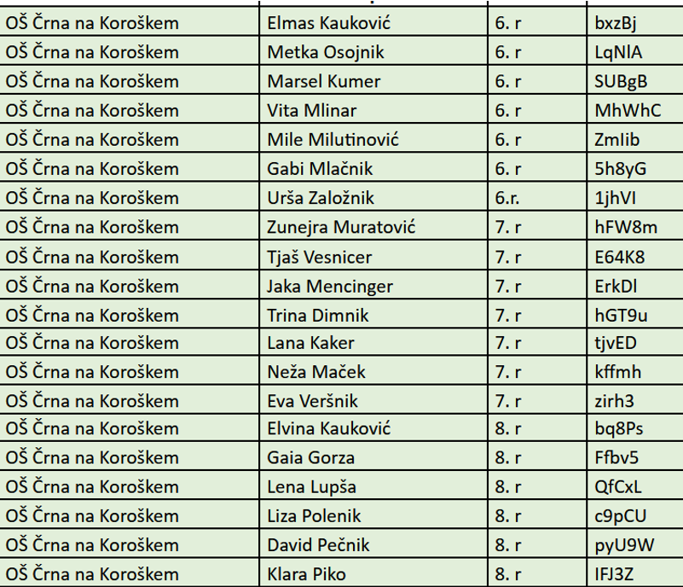
9 učencev je doseglo rezultat s katerim se bodo udeležili DRŽAVNEGA tekmovanja 4.marca 2021.
To so. 6.r; Vita Mlinar, Metka Osojnik in Elmas Kauković
7.r; Trina Dimnik, Eva Veršnik, Jaka Mencinger
8.r. Lena Lupša, Gaia Gorza, Elvina Kauković
Vita je tudi v slovenskem merilu dosegla zelo dober rezultat.
Zapisala mentorica Sabina Kovačič

